**Рекомендации родителям по реализации непрерывной образовательной деятельности с дошкольниками**

**на время карантина ОРВИ по художественному-эстетическому развитию в образовательной области**

**«Музыка МАДОУ№3**

Подготовительная группа

|  |  |  |  |  |  |
| --- | --- | --- | --- | --- | --- |
|  | **Декабрь.** | | | |  |
|  | **1 неделя.** | | **2 неделя.** | |  |
|  | **1 занятие.** | **2 занятие.** | **1 занятие.** | **2 занятие.** |  |
| **Приветствие.** | Игра «Здравствуйте» ( д.н.м.)- развивать внимание, слух, двигательную активность, умение ориентироваться в пространстве. | Придумать своё приветствие.- стимулировать и поощрять творческие проявления. | Поприветствовать детей- развивать внимание, ритмичность и мелодический слух, воображение. | Повторить приветствие так как показал солист. |  |
| **Музыкально-ритмические движения.** | «Шаг с акцентом и лёгкий бег»(в.н.м.)- знакомство с упражнением, выполнять по показу педагога.  Упражнение для рук «Мельница»муз. Ломовой- совершенствовать навыки маховых движений. | «Марш» муз. Пуни- закреплять у детей пространственное понятие, развивать чувство ритма, совершенствовать чёткость движений.  «Боковой галоп»муз. Жилина- закреплять у детей умение передавать в движении стремительный характер музыки. | «Шаг с акцентом и лёгкий бег»(в.н.м.)- выполнять ритмично, следить за осанкой.  Упражнение для рук «Мельница»муз. Ломовой- энергично махать руками в соответствии с различным ритмом. | «Марш» муз. Пуни- учить детей ориентироваться в окружающем пространстве и выполнять простейшие перестроения.  «Боковой галоп» муз. Жилина- следить за осанкой. |  |
| **Развитие чувства ритма, музицирование** | «С барабаном ходит ёжик»- развивать память, внимание и чувство ритма. | «С барабаном ходит ёжик»-прохлопать текст стихотворения. | «Гусеница с паузами»-выложить ритмические формулы, проговорить, прохлопать, проиграть на муз. инструментах.  «С барабаном ходит ёжик»- выполнять упражнение в парах. | «Аты- баты»- выполнять движения по подгруппам. |  |
| **Пальчиковая гимнастика.** | «Гномы»-знакомство с упражнением. | «Гномы», «В гости»- укреплять мелкую моторику, выполнять ритмично, проговаривать эмоционально. | «Гномы», «Мама»- развивать интонационную выразительность, творческое воображение. | «Замок-чудак», « В гости»- учить выразительно говорить и энергично выполнять гимнастику. |  |
| **Слушание музыки.** | «В пещере горного короля»муз. Грига- вызвать эмоциональный отклик на сказочный характер музыки. | «Снежинки» муз. Стоянова- формировать правильное музыкальное восприятие. Развивать воображение, речь. | «В пещере горного короля» муз. Грига- прослушать произведение, поговорить о характере. | «Снежинки» муз. Стоянова- развивать воображение детей, пластику, речь. Отметить наиболее красивые, необычные движения. |  |
| **Распевание, пение.** | «Верблюд»муз. Андреевой- знакомство с попевкой, заинтересовать содержанием.  «В просторном зале»муз. Штерна- работа над четкой дикцией, чистотой интонирования.  «Пестрый колпачок»муз. Струве- инсценирование песни. Пение в подвижном темпе. | «Верблюд»-спеть песенку на «ля- ля», правильно интонируя интервалы, помогая себе движением руки.  «Новогодняя»муз. Филиппенко- развивать речь, активность , творческое воображение. Вызвать положительные эмоции.  «В просторном светлом зале»муз. Штерна- повторить слова песни. Прослушать вступление, начинать пение после вступления. | Артикуляционная гимнастика- повторить артикуляционную гимнастику.  «Верблюд»- спеть песенку эмоционально, чисто интонируя терцию.  «Горячая пора»муз. Журбина- побеседовать с детьми о предстоящем празднике, активизировать детей на подпевание.  «Новогодняя»муз. Филиппенко- учить детей петь лёгким звуком.  «В просторном зале»муз. Штерна- пение песни с движениями. | «Лиса по лесу ходила»(р.н.м.)- чётко проговаривать слова.  «Горячая пора»муз. Журбина- повторное слушание песни, подпевание припева.  «В просторном зале»муз. Штерна- начинать пение после вступления, петь в подвижном темпе, естественным голосом.  «Новогодняя»муз. Филиппенко- пение песни с движениями. |  |
| **Пляска.** | «Танец вокруг ёлки»(ч.н.м.)- закреплять шаг галопа в парах, изменять движения с изменением музыки. | «Весёлый танец»(е.н.м.)- исполнение под аудиозапись. | «Танец вокруг ёлки»(ч.н.м.)- учить быстро менять движения. | «Весёлый танец»(е.н.м.)- игровой момент. |  |
| **Игра.** | «Жмурки»(р.н.м.)-закреплять умение бегать врассыпную. Энергично маршировать на месте, согласовывать движения с музыкой. | «Дед Мороз и дети»муз. Кишко- учить имитировать игровые действия , о которых поётся в песне. | «Жмурки»(р.н.м.)- учить действовать в соответствии с характером музыки, использовать все пространство зала. | «Дед Мороз и дети»муз. Кишко- выполнять движения в соответствии с текстом. |  |

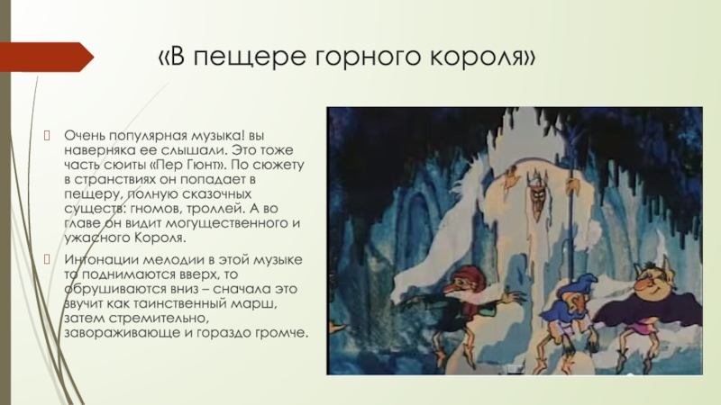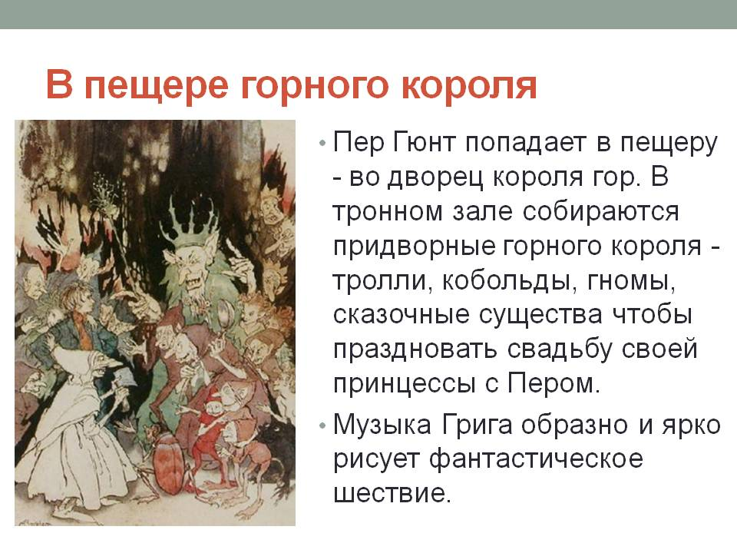

Пальчиковая гимнастика Текст песни «Новогодняя»

